**ОБРАЗОВАНИЕ В КУРСКОЙ ОБЛАСТИ**

|  |  |  |
| --- | --- | --- |
| http://raduga-tvorchestva.ru/wp-content/uploads/2015/02/poznavatelnoe.jpg  **ФГОС** | http://sdelanounas.ru/i/d/3/d/f_d3d3LnNkZWxhbm91bmFzLnJ1L3VwbG9hZHMvMy8wLzMwNTE0NzI3NDU3NTRfb3JpZy5qcGVnP19faWQ9ODI2MzU=.jpeghttp://kursk.bezformata.ru/content/image223549197.jpg  **Новые школы в Курске и Курской области** | |
| Картинки по запросу инклюзивное образование в школе  **Школа для всех** | ***НАСТОЯЩЕЕ И БУДУЩЕЕ*** | http://mebel.kub1.ru/images/media/board4.jpg  **Современное оборудование** |
| http://pandia.ru/text/78/388/images/image002_149.jpg  **Новая, удобная мебель, уютные классы** | http://vdvsp.ru/pic/news/1450283293.jpg  **Современные технологии** | http://nalsosh27.edu07.ru/files/foto/20160605141412.jpg  **Новые учебники** |

**ТВОРЧЕСКАЯ СТУДИЯ**

***Синквейн*** – короткое нерифмованное стихотворение из пяти строк.

***Правила составления синквейна.***

1 строка – одно слово, обычно существительное;

2 строка – два слова, прилагательные к этому слову;

3 строка – три слова, глаголы, описывающие действия в рамках темы;

4 строка - фраза из нескольких слов, выражающая отношение к теме;

5 строка – одно слово (ассоциация, синоним к теме, обычно существительное).

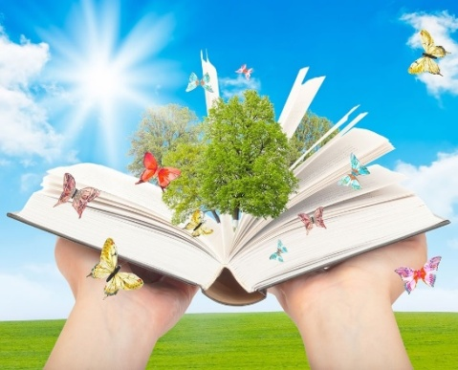**ПРИМЕР**

Тема – «Знания»

*Знания.*

*Необходимые и полезные.*

*Приобретаются, заучиваются, передаются.*

*Развивают человека.*

*Учёба*.

Попробуй составить свои синквейны со следующими словами:

|  |  |
| --- | --- |
| **ШКОЛА** | **ШКОЛЬНИК** |

__________________________________________________________________________________________________________________________________________________________________________________________________________________________________________________________________________________________________

|  |  |
| --- | --- |
| **УЧИТЕЛЬ** | **РОДИТЕЛИ** |

_________________________________________________________________________________________________________________________________________________________________________________________________________________________________________________________________________________________________________________

Предложи написать синквейны своим одноклассникам. Сравни их. Кто точнее раскрыл эти определения?

Попробуйте свои силы в синквейнах с другим содержанием.

**ЭТО ИНТЕРЕСНО**

Как ты думаешь, а какая должна быть современная школа на твой взгляд? Попробуй ответить на вопросы и заполнить таблицу.

|  |  |
| --- | --- |
| **Какая она - современная школа?** | **Какая она, школа, где учишься ты?** |
| **Что можешь сделать ты, чтобы школа стала лучше?** | Что можешь сделать ты вместе с одноклассниками по улучшению жизни школы. |

Обсуди эти темы с одноклассниками.

**ДЛЯ ЛЮБОЗНАТЕЛЬНЫХ**

В России и других странах есть немало памятников и скульптур, связанных со школьной жизнью.

|  |  |
| --- | --- |
| Книга на Университетской набережной-2 | 1 (600x450, 90Kb) |
| ***Книга на Университетской набережной в Санкт-Петербурге*** | ***Памятник «Одноклассники» в Саратове*** |
|  | http://cs5.pikabu.ru/images/previews_comm/2015-10_3/1444721634125652397.jpg |
| ***4 (474x356, 114Kb)***  ***Памятник школьному портфелю в селе Венгеровка, Белгородской области*** |
| ***Памятник учительнице в Курске*** |

**ПОДУМАЙ**

Нужны ли такие скульптуры? Почему?

Какую бы тематическую скульптуру поставил ты? Где можно было бы её разместить?

**НОВАЯ ШКОЛА**

Вместе с обыкновенной деревянной доской для мела мы пользуемся в школе новыми современными устройствами, технологиями. Они помогают быстро находить информацию, готовиться к урокам и экономят наше время. Эти изменения будут происходить и в дальнейшем – школы будут меняться. Задумывался ли ты о том, какой должна быть современная школа? Как будет выглядеть школа будущего?

Запиши ответы разных людей на эти вопросы – тех, кто работает, кто уже закончил школу, тех, кто ещё учится. Сравни ответы этих людей.

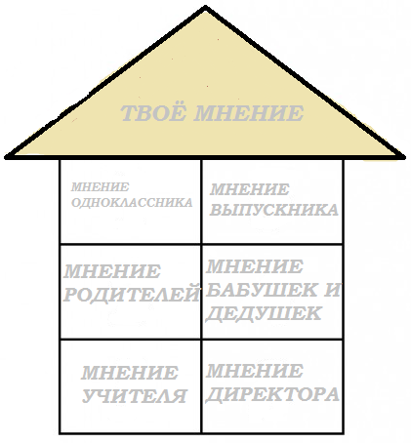

**ТВОРЧЕСКИЙ ПРОЕКТ**

На основании мнений разных людей, используя дополнительный материал, предлагаем тебе выполнить проект **«Школа прошлого, настоящего и будущего».**

Ты можешь воспользоваться данным шаблоном, а можешь придумать свой план проекта.

***Содержание проекта***

***«Школа прошлого, настоящего и будущего».***

**Обоснование проблемы (*почему возникла проблема*?)**.

**Актуальность проблемы (*почему проблема возникла остро сейчас?*)**

**Цель работы над проектом:** рассказать о своей школе.

**Задачи:**

* сформировать умение работать с информацией, находить источники, из которых её можно почерпнуть;
* сформировать умения проводить исследования, передавать и презентовать полученные знания и опыт;
* сформировать навыки совместной работы и делового общения в группе.

**Целеполагание (*почему взялись работать по этой теме?)***

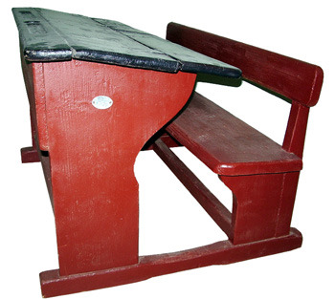**Разработка проекта.**

Для осуществления поставленной цели мы продумали план наших действий:

* узнать как можно больше сведений о древней школе у взрослых, из энциклопедий и т.д.
* сравнить школу прошлого, настоящего и будущего.
* проанализировать изученный материал и сделать выводы.

**Для** **выполнения плана проводятся следующие мероприятия:** мы ходим в __________, спрашиваем у ______________ и выясняем _________________, сравниваем и анализируем полученную информацию, работаем над проектом школы будущего.

**Тип проекта**: информационно-творческий с элементами исследования.

**Форма проекта**: коллективная (индивидуальная).

**Предметно-содержательная область:**межпредметный.

**Область исследования**: школьная жизнь.

**В проекте участвуют**: учитель ___________, ученик(и) __ класса.

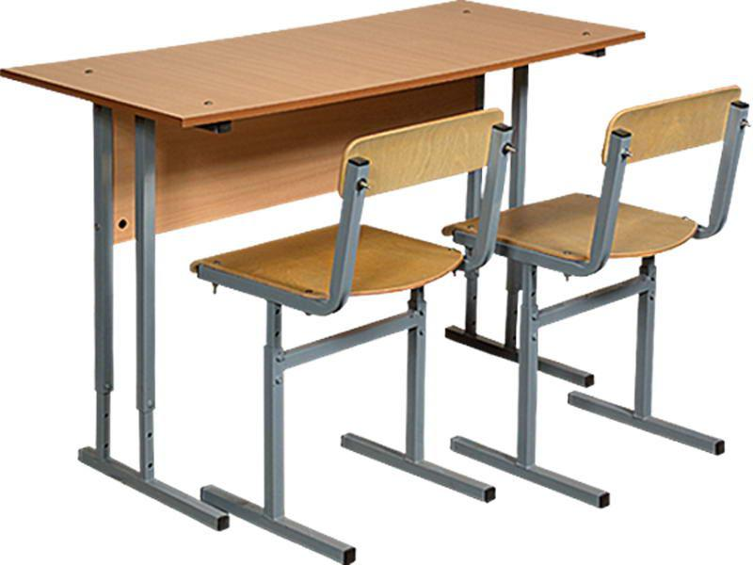**По окончании проекта** учащиеся защищают свою работу и презентацию.

**Содержание**

Введение.

Образование в России

1. Школы древней Руси.

1.1. Дети 100 лет назад.

2. Путешествие в прошлое.

2.1. Наша школа.

2.2.Инновационные технологии.

3. Будущее глазами детей.

3.1. Лучшая школа!

3.2. Хороший учитель!

3.3. Отличный ученик!

3.4 Идеальная школа глазами детей.

Заключение.

Список литературы, ресурсы.

